Il Sistema Solare
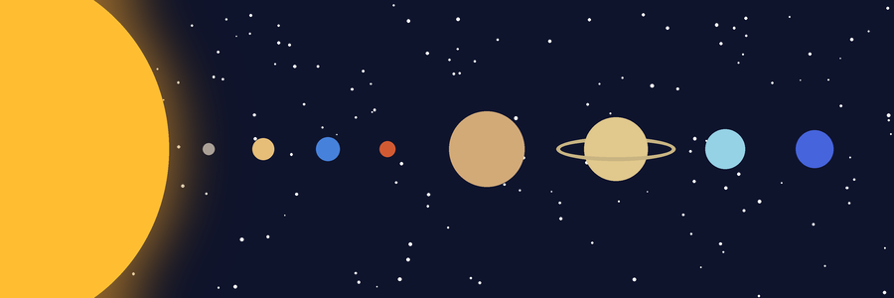
Figura 1 – Il Sole e gli otto pianeti (le dimensioni non sono in scala)

Che cos’è il Sistema Solare
Il Sistema Solare è formato dal Sole e da tutti i corpi celesti che gli girano intorno: otto pianeti, i loro satelliti, i pianeti nani, gli asteroidi e le comete. Si è formato circa 4,6 miliardi di anni fa da una grande nube di gas e polveri.

I pianeti

Pianeti rocciosi
Mercurio, Venere, Terra e Marte sono i pianeti più vicini al Sole. Sono piccoli e hanno una superficie solida, fatta di rocce e metalli.

Pianeti giganti
Giove, Saturno, Urano e Nettuno sono molto più grandi e lontani. Sono formati soprattutto da gas e ghiaccio e hanno tutti degli anelli, anche se quelli di Saturno sono i più famosi.
Tabella 1 – Distanza dal Sole e durata dell’anno di alcuni pianeti
Pianeta | Distanza dal Sole (km) | Durata di un anno
Mercurio | 58 milioni | 88 giorni
Terra | 150 milioni | 365 giorni
Giove | 778 milioni | circa 12 anni
Nettuno | 4.500 milioni | circa 165 anni

Curiosità
- Giove è così grande che al suo interno potrebbero stare più di 1.300 Terre.
- Su Venere un giorno dura più di un anno!
- Dal 2006 Plutone non è più considerato un pianeta, ma un pianeta nano.

Come realizzare il documento
Esercizio 5 – Ricerca sul Sistema Solare. Guarda il risultato nella prima pagina e rifallo uguale in un nuovo documento di Word seguendo i passi qui sotto.
Cosa imparerai
– usare gli stili Titolo, Titolo 1 e Titolo 2
– modificare uno stile per cambiarlo in tutto il documento
– inserire una didascalia sotto un’immagine e sopra una tabella
– aggiungere una nota a piè di pagina
– applicare uno stile tabella e usare il riquadro di spostamento
Prima di iniziare
– L’immagine si trova nella cartella immagini: sistema_solare.png.
– Nelle pagine delle istruzioni i titoli non usano gli stili: gli stili Titolo 1 e Titolo 2 si trovano solo nella prima pagina.
Passo 1 Scrivi il testo senza formattarlo
- Crea un Documento vuoto e scrivi tutti i titoli e i paragrafi della prima pagina (per ora niente immagine, tabella e note).
Passo 2 Applica gli stili
- Clicca su «Il Sistema Solare» e in Home › Stili scegli Titolo.
- Clicca su «Che cos’è il Sistema Solare», «I pianeti» e «Curiosità» e scegli Titolo 1.
- Clicca su «Pianeti rocciosi» e «Pianeti giganti» e scegli Titolo 2.
- Attenzione: non cambiare a mano colore e dimensione dei titoli! Si fa con lo stile (passo 3).
Passo 3 Modifica gli stili
- In Home › Stili fai clic destro su Titolo 1 › Modifica….
- Scegli Calibri 15, grassetto, colore blu scuro e premi OK: tutti i Titolo 1 cambiano insieme!
- Fai lo stesso con Titolo 2: 12, grassetto, corsivo, blu.
- Apri Visualizza › Riquadro di spostamento: a sinistra vedi la «scaletta» della ricerca. Clicca sui titoli per saltare da una parte all’altra.
Passo 4 Immagine e didascalie
- Sotto il titolo inserisci sistema_solare.png e centrala.
- Clic destro sull’immagine › Inserisci didascalia…. Etichetta Figura, posizione Sotto l’elemento selezionato; dopo «Figura 1» scrivi « – Il Sole e gli otto pianeti…».
- Word numera da solo le figure: se ne aggiungi un’altra diventerà «Figura 2».
Passo 5 La tabella
- Dopo il paragrafo «Pianeti giganti» inserisci una tabella di 3 colonne e 5 righe e completala.
- Con il cursore nella tabella vai su Struttura tabella › Stili tabella e scegli Tabella griglia 4 - colore 1 (blu, righe a strisce).
- Selezionala e usa Riferimenti › Inserisci didascalia, etichetta Tabella, posizione Sopra l’elemento selezionato.
Passo 6 Note, intestazione e numeri di pagina
- Clicca subito dopo «…gas e polveri.» e vai su Riferimenti › Inserisci nota a piè di pagina. In fondo alla pagina scrivi la fonte.
- Fai lo stesso dopo la frase su Plutone.
- Inserisci l’intestazione con il tuo nome e la classe, e nel piè di pagina il numero di pagina centrato (Inserisci › Numero di pagina › Fine pagina).
✓ Controllo finale
Prima di consegnare, confronta il tuo lavoro con la prima pagina e spunta ogni punto:
- I titoli usano gli stili Titolo, Titolo 1 e Titolo 2 (controlla nel riquadro di spostamento)
- Hai modificato gli stili, non i singoli titoli
- L’immagine ha la didascalia «Figura 1» sotto
- La tabella ha uno stile tabella e la didascalia «Tabella 1» sopra
- Ci sono 2 note a piè di pagina numerate
- Intestazione con nome e classe, numero di pagina in basso

Sfida in più (facoltativa)
– Metti il cursore all’inizio del documento, inserisci un’interruzione di pagina (Ctrl + Invio) e crea un sommario automatico con Riferimenti › Sommario.
– Aggiungi un titolo «Le missioni spaziali» (Titolo 1) con un breve paragrafo, poi aggiorna il sommario (clic destro › Aggiorna campo).
Salva il file con il nome: Cognome_Esercizio5.docx (File › Salva con nome).

Fonte: Agenzia Spaziale Italiana (ASI), www.asi.it.
Decisione dell’Unione Astronomica Internazionale (IAU), agosto 2006.

